Игры по обучению грамоте.
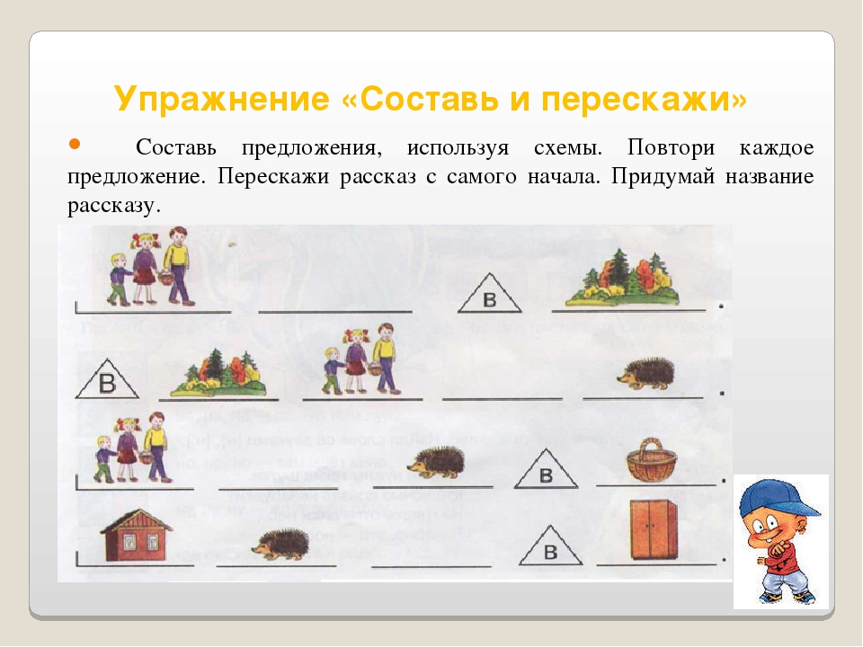
Прочитай слово по первым буквам.
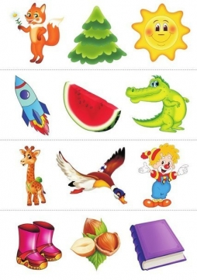
Дидактическая игра «Подбери звуковую схему»
(совершенствование навыков звукового анализа).
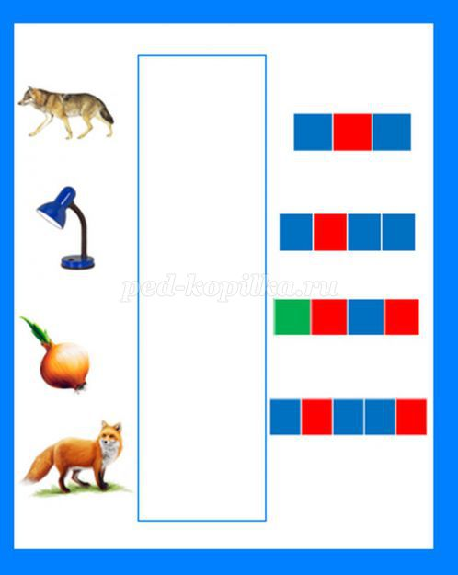
Дидактическая игра «Посчитай слоги»
(совершенствование навыков слогового анализа).
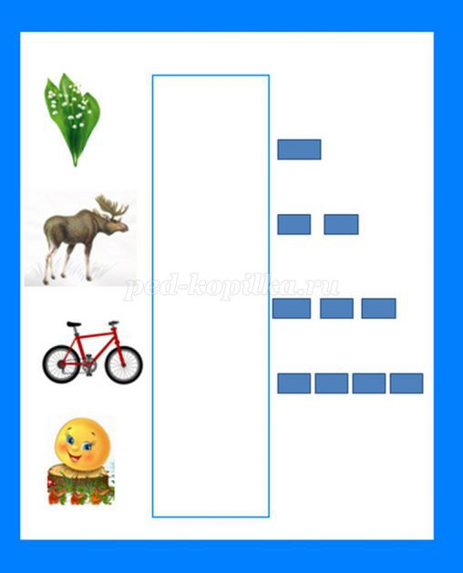
Назови картинки, которые начинаются на одинаковые звуки.
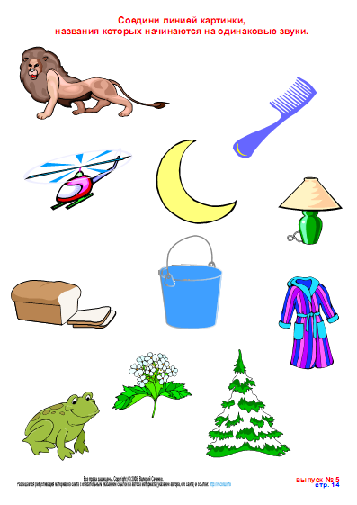
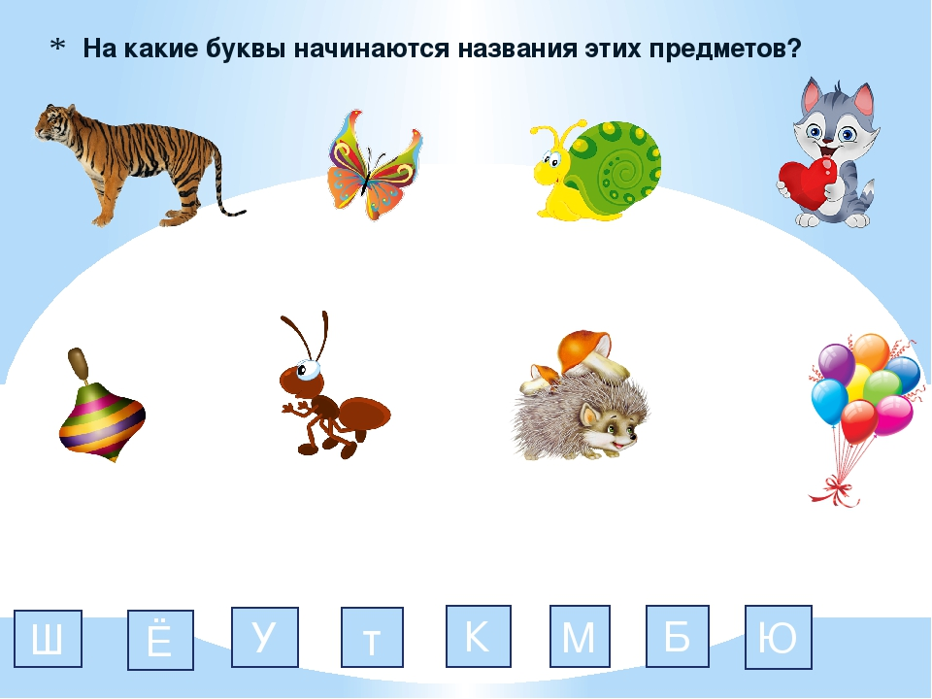
Какие запасы сделал на зиму медвежонок?
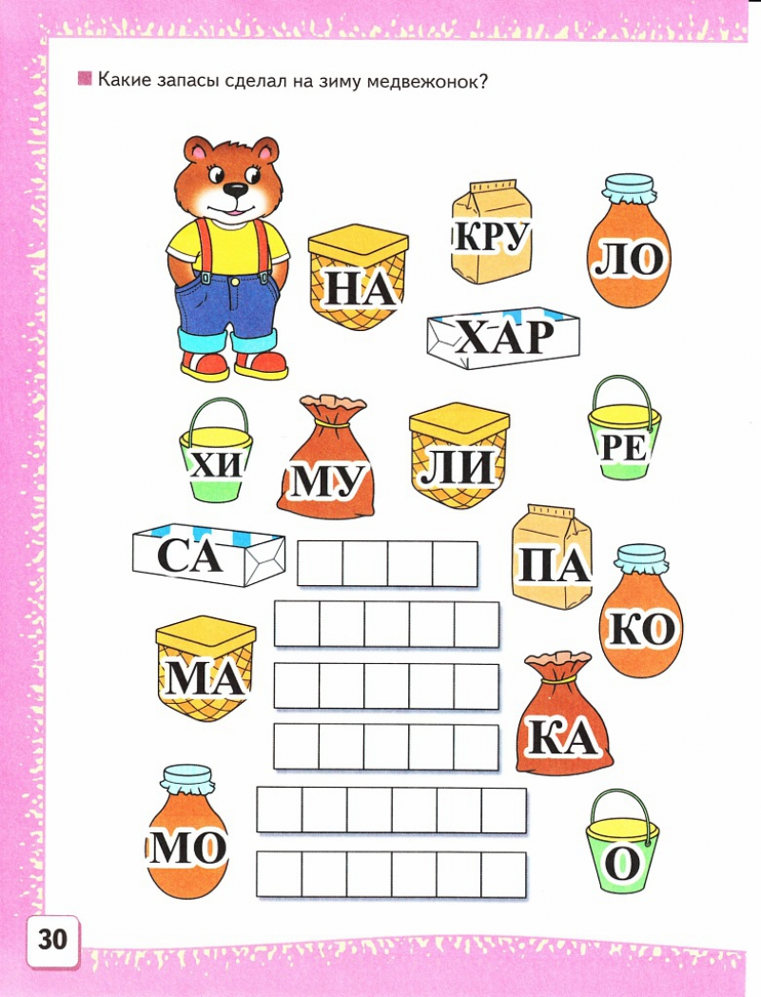

ПОИГРАЕМ С БУКВАМИ.
Сколько слогов в названии каждого из животных? Догадайся, кто в каком вагоне поеде?
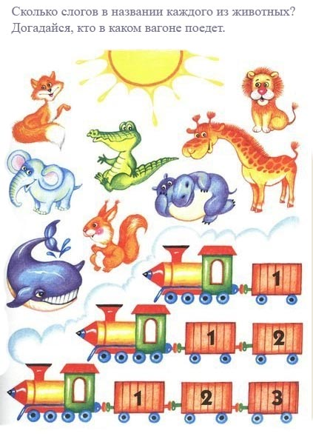
Назови пропущенные буквы
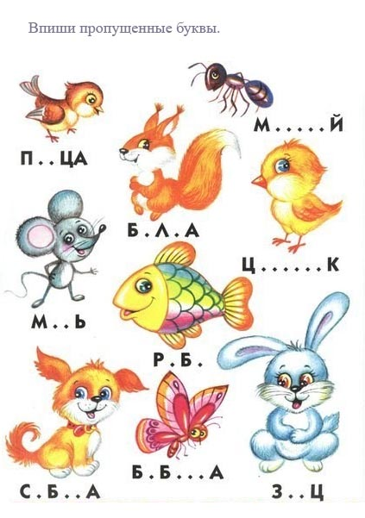
Убери из каждого слова по одной букве. Назови новые слова.
